**O‘ZBEKISTON RESPUBLIKASI MAKTABGAChA TA’LIM VAZIRLIGI**

**MAKTABGACHA TA’LIM TASHKILOTLARI DIREKTOR VA MUTAXASSISLARINI QAYTA TAYYORLASH VA ULARNING MALAKASINI OSHIRISH INSTITUTI**

**MAKTABGACHA TAʼLIM TASHKILOTLARIDA**

**“FAN VA TABIAT” RIVOJLANISH MARKAZIDA**

**“HAVO BILAN” TAJRIBALAR**

**KARTATEKASINI TAYYORLASH**

( kartateka )

**MALAKAVIY LOYIHA IShI**

**HISOBOTI**

Malaka toifasi(guruhi): **MT 27-1**

|  |  |
| --- | --- |
| Malakaviy loyiha ishini bajaruvchilar:  Ibragimova Nilufar Olimjonovna  Nishonova Muqaddam Aliboyevna  Zuparova Iroda Manopovna |  |
|
|  |

Malakaviy loyiha ishi rahbari: M.M.Rizayeva

Kafedra mudiri : (PhD) N.Sh.Abdullayeva

**Toshkent – 2021 yil**

**MAVZU: MAKTABGACHA TAʼLIM TASHKILOTLARIDA**

**“FAN VA TABIAT” RIVOJLANISH MARKAZIDA**

**“HAVO BILAN” TAJRIBALAR**

**KARTATEKASINI TAYYORLASH**

( kartateka )

**Malakaviy loyiha ishining dolzarbligi:** Bugungi kunda maktabgacha ta’imtashkilotlarida bolalarni har tomonlama barkamol qilib tarbiyalashda pedagog faoliyatning o’rni beqiyosdir. Bu borada juda ko’plab ishlar amalga oshirilmoqda, shunday bo’lsada kuzatishimiz natijasi shuni ko’rsatadiki, ayrim maktabgacha ta’lim tashkilotlarida”Fan va tabiat” rivojlanish markazida “havo bilan” tajribalar o’tkazish uchun resruslar, adabiyotlar, yetarli emas. Bu esa bolalarni havo bilan tanishtirish tajribasini tashkil etish va ularni amaliy tajribalar bilim yaqinidan tanishtirishda ayrim kamchiliklarni bartaraf etish kerakligini taqozo etadi. Yuqoridagilarni hisobga olgan holda biz malakaviy loyiha ishi maktabgacha ta’lim tashkilotlarida “Fan va tabiat” rivojlanish markazida “Havo bilan” tajribalar kartatekasini tayyorlash mavzusida malakaviy loyiha ishini tayyorlash deb belgiladik. Bog’cha tarbiyalanuvchining dunyo qarashini kengaytirish ularning tassavur olamini boyitish usullarini faoliyat jarayonida noa’nanaviy usullardan foydalanib samarali vosita ekanligini amalda o’z ifodasini topgan. Ayniqsa tabiat faoliyada qiziqari tarzda havo bilan tanishtirish ularning fanga bo’lgan qiziqishini yanada oshiradi. Bu esa kelgusida o’sib kelayotgan yosh avlodni matematik bilimlarini mustahkamlash uchun qiziqishlariini yanada oshiradi.

**Malakaviy loyiha ishining maqsadi:** Maktabgacha ta’lim tashilolarida “Fan va tabiat” rivojlanish markazida “Havo bilan” tajriba o’tkazish. Tarbiyalanuvchilarga havo bu nimaligini, uning xusus havoning ifloslanishi insonning hayotiga qanchalik havf tug’dirishini, ekalogiyani asrab-avaylashimiz kerakligini tushuntirish. Bolalarni mehnatsevarlikka o’rgatish, jamoa bo’lib ishlash ko’nikmasini shakillantirish. Mantiqiy taffakurini o’stirish topshiriqlarini tushntirish ko’nikmalarni rivojlantirish

**Loyiha doirasida o‘z yechimini topuvchi muammo:**  “Fan va tabiat” rivojlanish markazlarida “Havo bilan” tajribalarga o’xshagan faoliyatlarni tashkil etishda resruslar va ko’rgazmalarning yetishmasligi

**Loyiha foydalanuvchilari:** Davlat va oilaviy nodavlat MTT tarbiyachidari, psixologlar, ota-onalar maktabgacha ta’lim yo’naishi bo’yisha ta’lim olayotgan talabalar, malaka oshirish va qayta tayyorlash kursini tinglovchilari.

**Loyihani bajarish bo‘yicha ish rejasi**

|  |  |  |  |  |
| --- | --- | --- | --- | --- |
| **№** | **Ishtirokchilar**  **F.I.Sh.** | **Vazifa, faoliyat turi** | **Ish natijasi** | **Bajarish muddati** |
| 1 | Barcha guruh ishtirokchilari | Malakaviy loyiha ishi mavzusini tanlash va mavzuga doir ma’lumotlar to‘plash | Mavzu va ma’lumotlar |  |
| 2 |  | To‘plangan ma’lumotlarni saralash asosida loyiha mahsulotini tayyorlash | Maktabgacha taʼlim tashkilotlarida  “Fan va tabiat” rivojlanish markazida  “Havo bilan” tajribalar  Kartatekasini tayyorlash  ( kartateka ) | .10.2021 |
| 3 |  | Malakaviy loyiha ishi hisobotini tayyorlash | Hisobot | .10.2021 |
| 4 |  | Malakaviy loyiha ishi taqdimotini tayyorlash | Slayd | .10.2021 |

**Loyiha ishi mahsuloti tuzilishining qisqacha bayoni**: Malakaviy loyixa ish maxsuloti mavzu asosida tayyorlangan turli xil tajribalar amalga oshirilayotgan vaqtdagi olingan rasmlar asosida tayyorlangan ko’rgazma bo‘lib, “Fan va tabiat” rivojlanish markazlarini tashkil etish ta’limiy faoliyati bilan yaqindan tanishishga yordam beradi.

**Kartoteka albomini** rangli yoki A-3-4 formatidagi qog’ozda tartib bilan berilgan faoliyat tezisi va faoliyat uchun foto-rasmlar to’plamidan iborat tarqatmalar kerakli kartochkalari bilan to’ldiriladi. Kartoteka to’plamini saqlash uchun 10,20,30 o’lchamdagi fayl jildi, kartonli yig’ma jildga solinadi yoki pereplot qilinadi.

**Loyiha ustida ishlash jarayoni (ishning natijaviyligi, qiyinchiliklar va uni yengib o‘tish yo‘llari):** Loyixa ustida ishlash biz uchun juda ham qiziqarli o‘tdi. Loyixa ishini bajarish jarayonida guruh ishtirokchilari bir birimizni yaxshi tushungan holda o‘zaro maslahatlashib tajriba almashdik. Loyixamiz doirasida guruh a’zolari internet saytlardan foydalandik. Bu to‘plangan ma’luotlarni, bugungi kun maktabgacha ta’lim tashkilotlarida qo‘yiladigan talablar asosida saralab oldik. Saralangan ma’lumotlar asosida ko‘rgazmali jihoz va slaydlarini tayyorlashga muvaffaq bo‘ldik.

**Мaktabgacha ta’lim tashkilotlari direktor va mutaxassislarini qayta tayyorlash va ularning malakasini oshirish instituti malaka oshirish kursi \_\_\_\_\_\_\_\_\_\_guruhi tinglovchilari:**

1. \_\_\_\_\_\_\_\_\_\_\_\_\_\_\_\_\_\_\_\_\_\_\_\_\_\_\_\_\_\_\_\_\_\_\_\_\_\_\_\_\_\_\_\_\_\_\_\_\_\_\_\_\_\_\_\_\_\_\_\_\_\_\_

(F.I.Sh.) (faoliyat olib borayotgan tashkilot)

2. \_\_\_\_\_\_\_\_\_\_\_\_\_\_\_\_\_\_\_\_\_\_\_\_\_\_\_\_\_\_\_\_\_\_\_\_\_\_\_\_\_\_\_\_\_\_\_\_\_\_\_\_\_\_\_\_\_\_\_\_\_\_\_

(F.I.Sh.) (faoliyat olib borayotgan tashkilot)

3. \_\_\_\_\_\_\_\_\_\_\_\_\_\_\_\_\_\_\_\_\_\_\_\_\_\_\_\_\_\_\_\_\_\_\_\_\_\_\_\_\_\_\_\_\_\_\_\_\_\_\_\_\_\_\_\_\_\_\_\_\_\_\_

(F.I.Sh.) (faoliyat olib borayotgan tashkilot)

4. \_\_\_\_\_\_\_\_\_\_\_\_\_\_\_\_\_\_\_\_\_\_\_\_\_\_\_\_\_\_\_\_\_\_\_\_\_\_\_\_\_\_\_\_\_\_\_\_\_\_\_\_\_\_\_\_\_\_\_\_\_\_\_

(F.I.Sh.) (faoliyat olib borayotgan tashkilot)

**tomonidan tayyorlangan\_\_\_\_\_\_\_\_\_\_\_\_\_\_\_\_\_\_\_\_\_\_\_\_\_\_\_\_\_\_\_\_\_\_\_\_\_\_\_\_\_\_\_\_**

**\_\_\_\_\_\_\_\_\_\_\_\_\_\_\_\_\_\_\_\_\_\_\_\_\_\_\_\_\_\_\_\_\_\_\_\_\_\_\_\_\_\_\_\_\_\_\_\_\_\_\_\_\_\_\_\_\_\_\_\_\_\_\_\_\_\_\_\_\_\_\_\_\_\_\_\_\_\_\_\_\_\_\_\_\_\_\_\_\_\_\_\_\_\_\_\_\_\_\_\_\_\_\_\_\_\_\_\_\_\_\_\_\_\_\_\_\_\_\_\_\_\_\_\_\_\_\_\_\_\_\_**

**\_\_\_\_\_\_\_\_\_\_\_\_\_\_\_\_\_\_\_\_\_\_\_\_\_\_\_\_\_\_\_\_\_\_mavzusidagi malakaviy loyiha ishiga**

**RAHBAR XULOSASI**

|  |  |  |  |
| --- | --- | --- | --- |
| **№** | **Baholash mezonlari** | **Maksimal ball** | **Rahbar tomonidan qo‘yilgan ball** |
| 1. | Malakaviy loyiha ishi mavzusining dolzarbligi, nazariy va amaliy ahamiyati | 3 |  |
| 2. | Malakaviy loyiha ishining maqsadi, vazifalari, bajarish bosqichlari va natijalarning to‘g‘ri shakllantirilganligi | 3 |  |
| 3. | Malakaviy loyiha ishini bajarishga ijodiy yondashilganligi | 3 |  |
| 4. | Malakaviy loyiha ishi hisobotining talab asosida rasmiylashtirilganligi | 3 |  |
| 5. | Malakaviy loyiha ishi taqdimotining tayyorlanganligi | 3 |  |
| **Jami ball** | | **15** |  |

**Izoh: o’tish balli-8**

Himoyaga\_\_\_\_\_\_\_\_\_\_\_\_\_\_\_\_\_\_\_\_\_\_\_\_\_\_\_\_\_\_\_\_\_\_\_\_\_\_\_\_\_\_\_\_\_\_\_\_\_\_\_

**Ilmiy rahbar\_\_\_\_\_\_\_\_\_\_\_\_\_\_\_\_\_\_\_\_\_\_**

**Xulosa berilgan sana «\_\_ \_»\_\_\_\_\_\_\_\_\_\_\_\_\_\_2021y .**

**LOYIHA PASPORTI**

|  |  |  |  |
| --- | --- | --- | --- |
| **Guruh:** MT-27-1 | **Sana: .** 10.2021 | | **Shifr:** ChJ-1 |
| MAVZU: Maktabgacha ta’lim tashkilotlarida “Fan va tabiat” rivojlanish markazida “Havo bilan” tajribalar kartatekasini tayyorlash (kartateka) | | | |
| **LOYIHA RAHBARI:** | | **M.M.Rizayeva** | |
| **LOYIHA ISHTIROKCHILARI:** | | 1. Ibragimova Nilufar Olimjonovna  2. Nishonova Muqaddam Aliboyevna  3. Zuparova Iroda Manopovna | |
| **LOYIHA FOYDALANUVChILARI**: | | Davlat va oilaviy nodavlat MTT tarbiyachilari, psixologlar, ota-onalar, maktabgacha ta’lim yo‘nalishi bo‘yicha ta’lim olayotgan tabalalar, malaka oshirish va qayta tayyorlash kurslari tinglovchilari. | |
| **Loyiha ishi mahsuloti tuzilishining qisqacha bayoni:** Malakaviy loyixa ish maxsuloti maktabgacha taʼlim tashkilotlarida “Fan va tabiat ” rivojlanish markazida turli xil tajribalardan foydalangan holda bolalarni“ havo bilan” tanishtirdik | | | |
| **Izoh:** loyiha pasporti 2 nusxada tinglovchi tomonidan tayyorlanadi va loyiha hisobotiga ilova qilinadi | | | |
| LOYIHA MAHSULOTINING RASMI:  photo_2021-10-16_04-17-38Папка на кольцах &quot;Exacompta&quot;, 2 кольца, ассорти, (020944) 020944 купить  оптом в Офистон  Без названия  **C:\Users\User\AppData\Local\Microsoft\Windows\INetCache\Content.Word\1392574981_kak-sdelat-mylnye-puzyri-v-domashnih-usloviyah-10.jpg** | | | |

**Mavzu:Havo bilan tajriba**

**Mashg‘ulot maqsadi:** Bolalarni havo va suv tajribasi orqali, havo xususiyatlari va uni hayotimizdagi ahamiyati haqida tushuntirish yasalgan

**Mashg‘ulot jihozi:** Suv, rangli qogozdan yasalgan qayiqchalar, yelpig’ich, kantiner

**Mashg‘ulotning borishi:** Tarbiyachi bolalarga suv, qog’oz, yelpig’ich , gel yordamida havoni hosil qilish usullarini sanab o‘tadi va tarbiyachi bolalarga tajribalar orqali ko’rsatadi va bolalar bilan birgalikda tajriba olib borishadi Mashg’ulot tugashi jarayonida bollarni rag’batlantiradi.

Tarbiyachi havo foydali xususiyati to‘g‘risidagi bolalar bilimlarini mustahkamlab, uni asrab-avaylab, havoni iflos qilmaslikni ta’kidlaydi.

Havo haqida bolalar bilan suhbat o‘tkazadi.

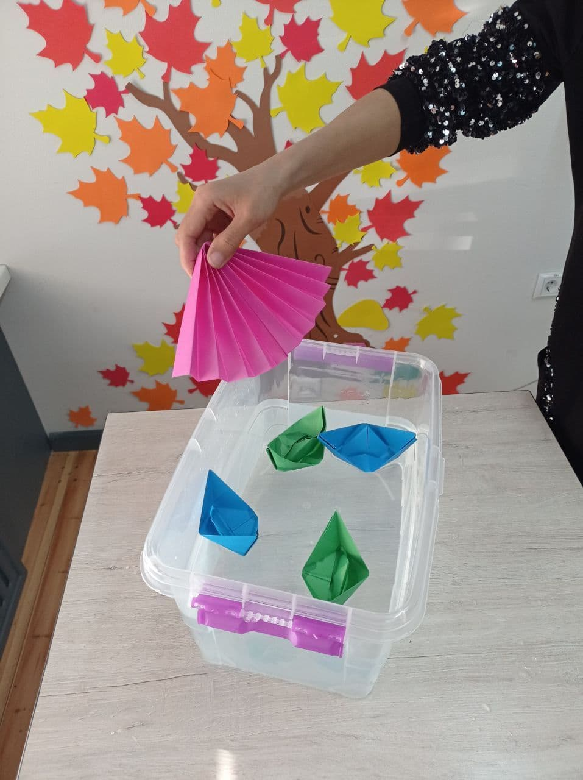

Tarbiyachi bolalar bilan o’tkazilgan natijalar yuzasidan xulosa chiqarishadi

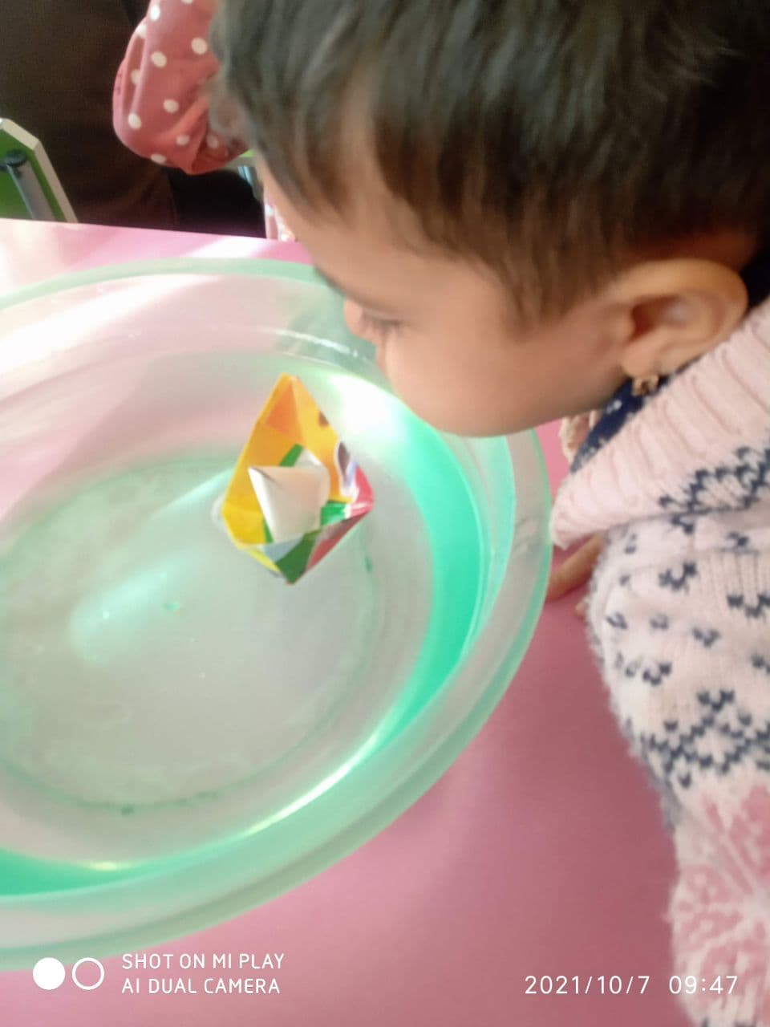

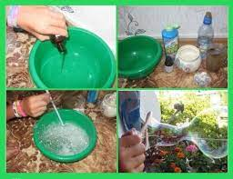

**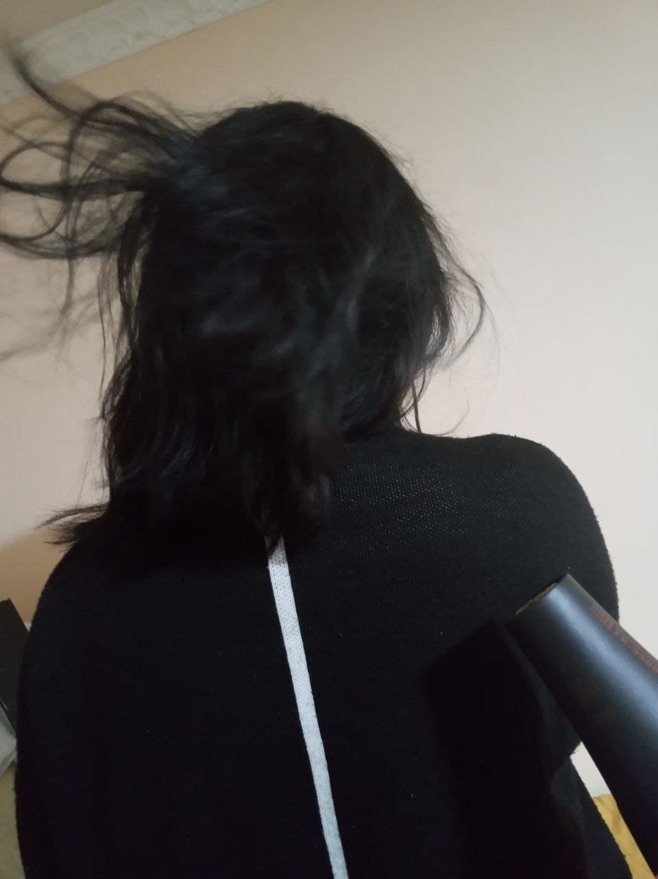**

**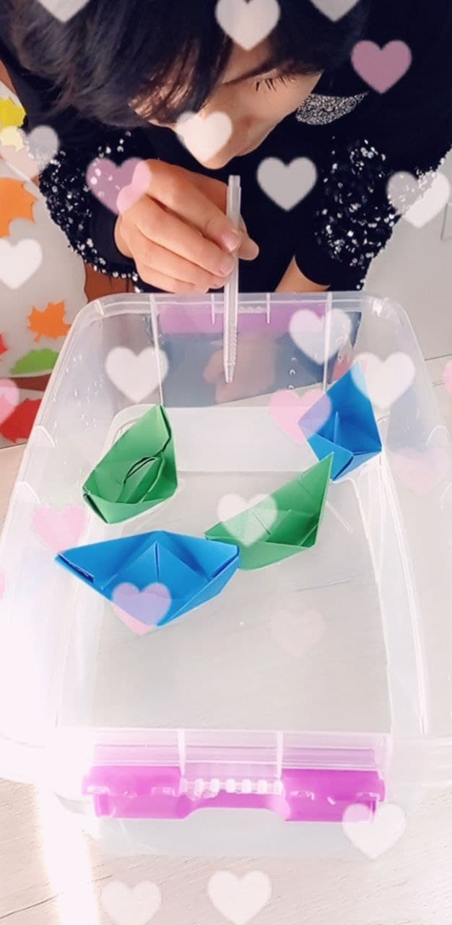**

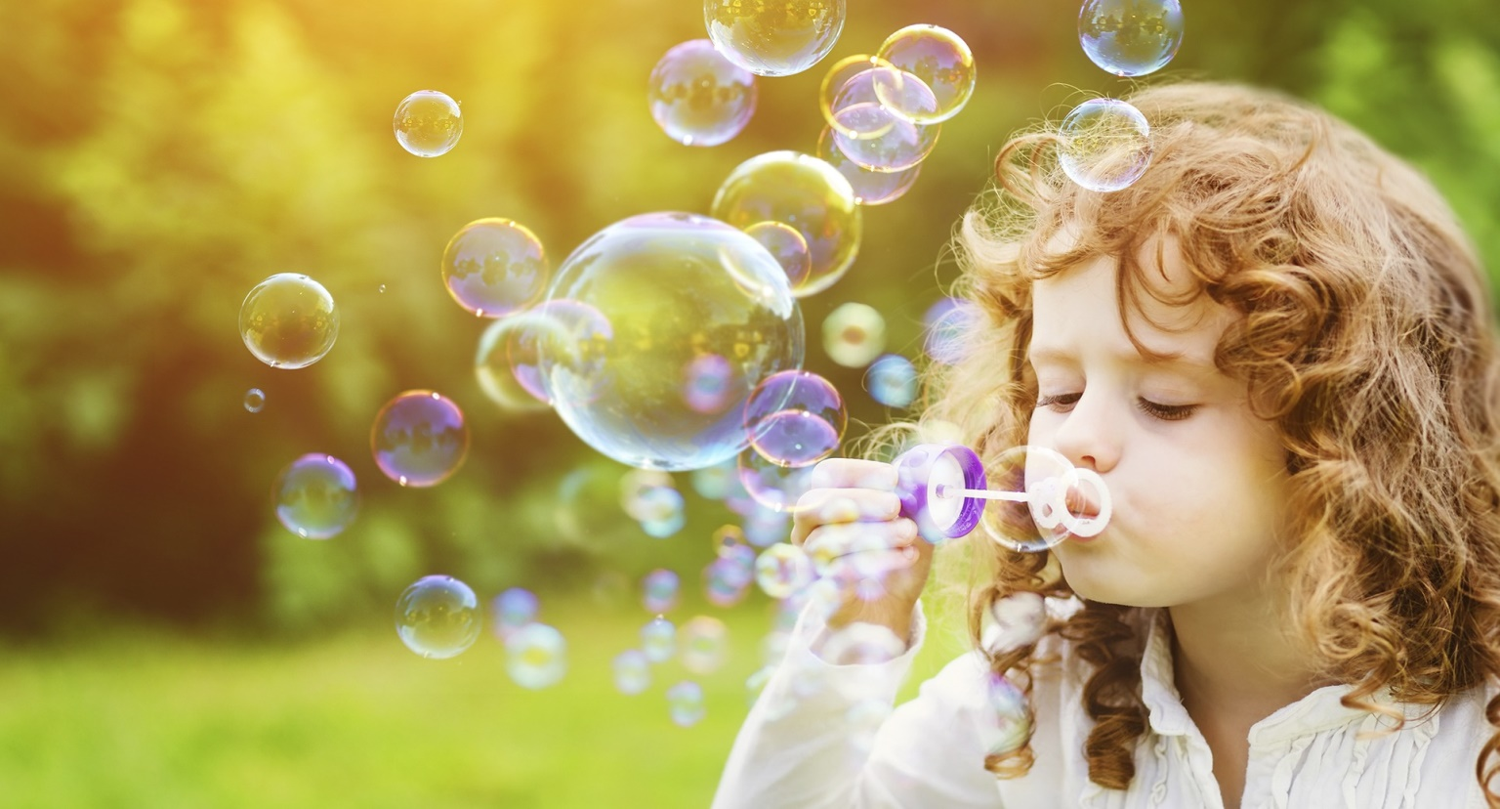

**4**

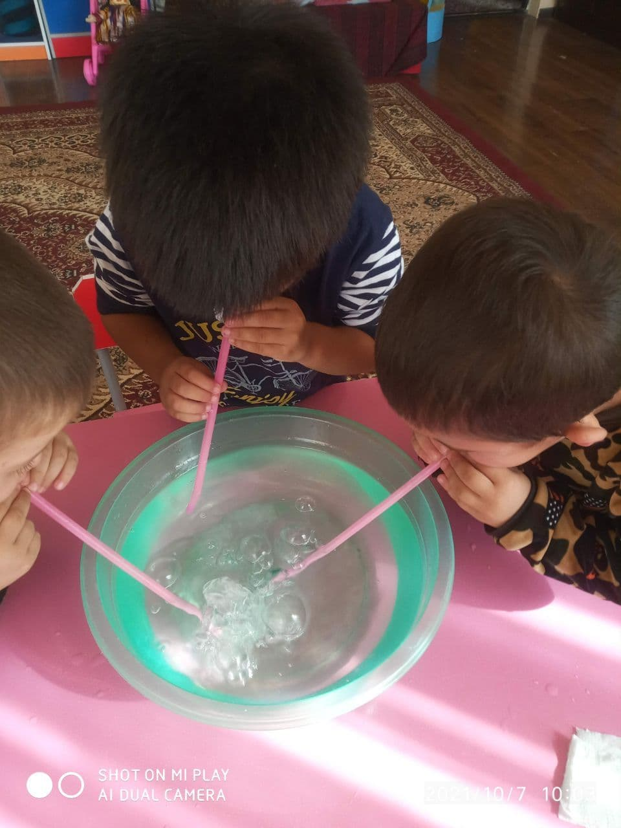

**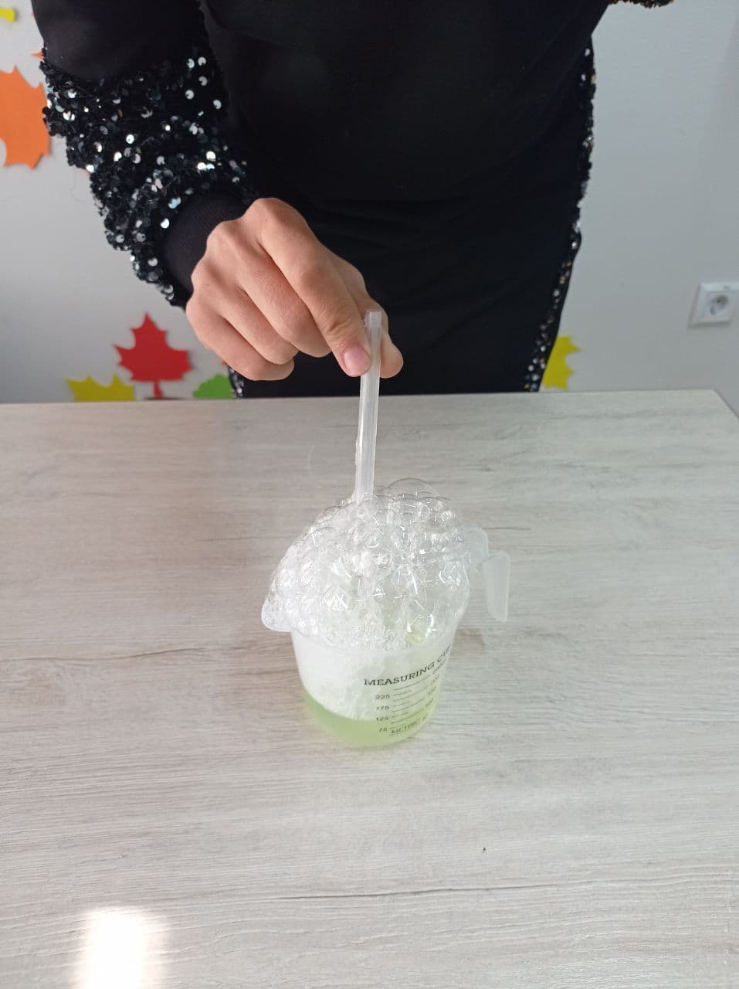**

**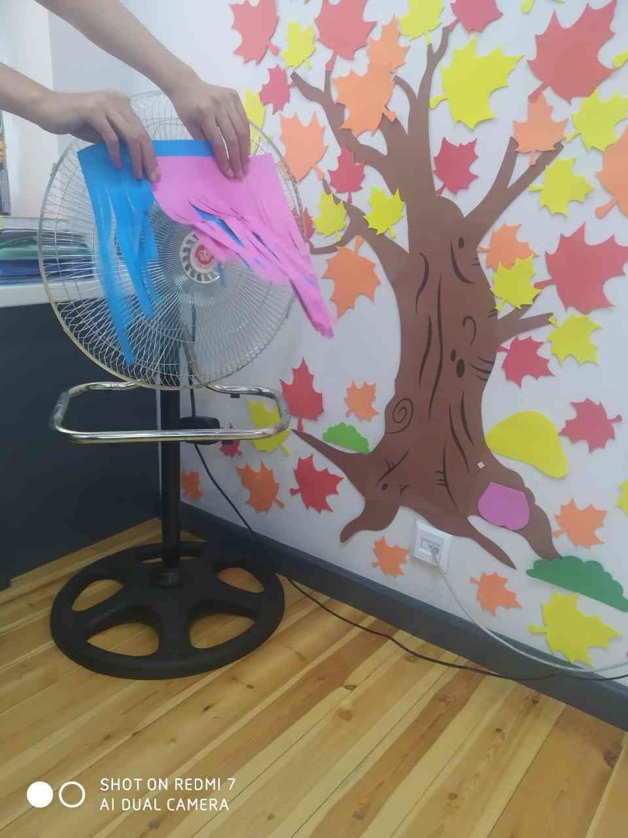**

**LOYIHA KARTOCHKASI**

|  |  |  |
| --- | --- | --- |
| Guruh: MT-27-1 | Sana: .10.2021 | Shifr: ChJ-1 |
| MAVZU: Maktabgacha ta’lim tashkilotlarida “Fan va tabiat” rivojlanish markazida “Havo bilan” tajribalar kartatekasini tayyorlash (kartateka) | | |
| LOYIHA RAHBARI: | M.M.Rizayeva | |
| LOYIHA ISHTIROKCHILARI: | 1. Ibragimova Nilufar Olimjonovna  2. Nishonova Muqaddam Aliboyevna  3. Zuparova Iroda Manopovna | |

